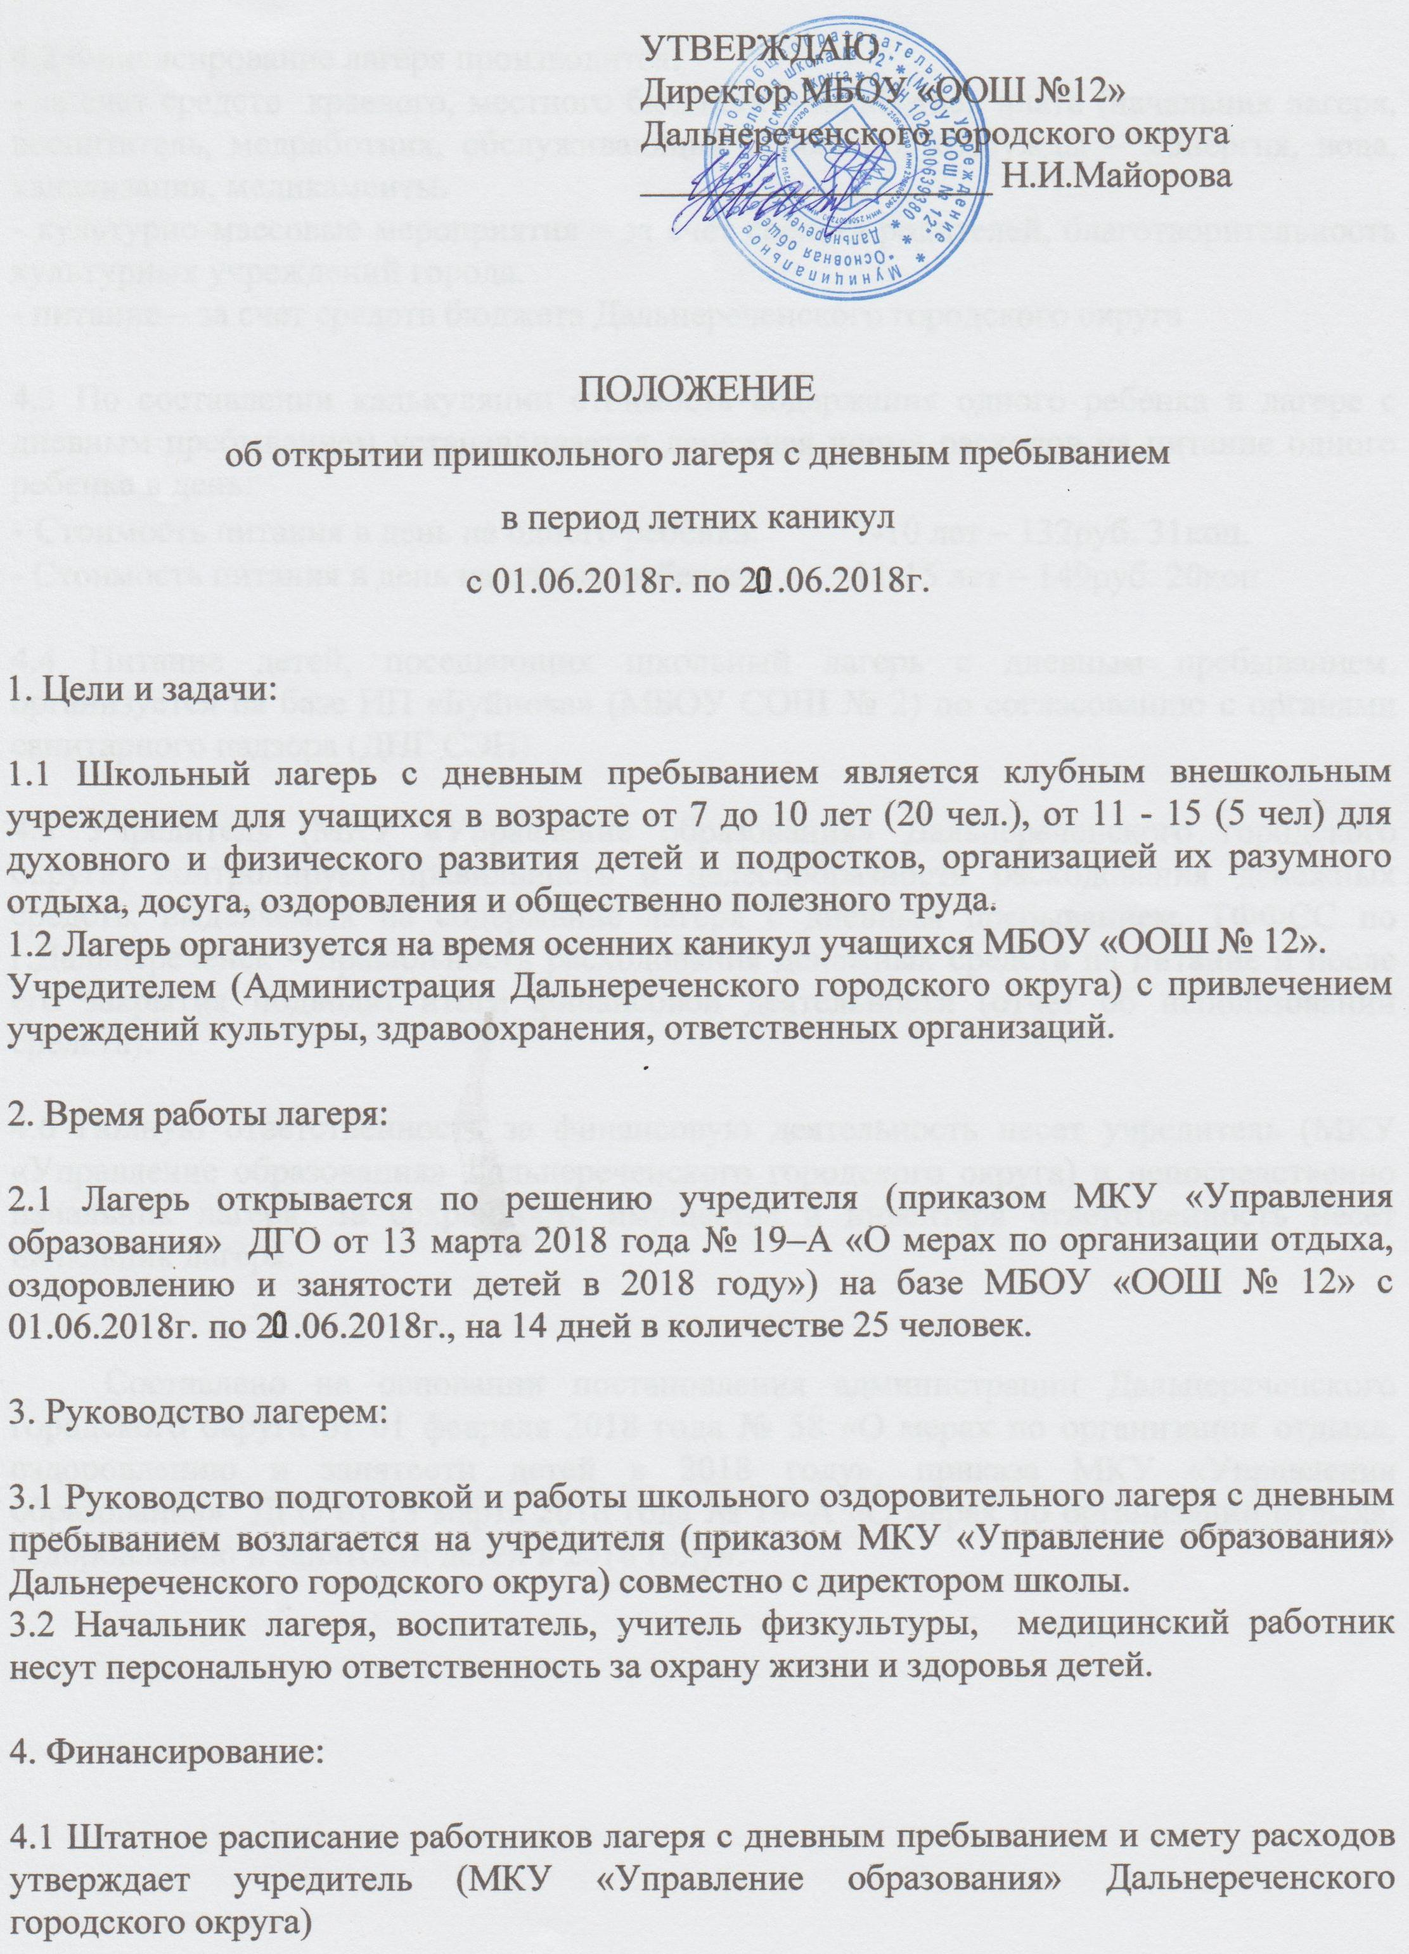

4.2 Финансирование лагеря производится:
- за счет средств краевого, местного бюджета – заработная плата (начальник лагеря, воспитатель, медработник, обслуживающий персонал), хознужды – э/энергия, вода, канализация, медикаменты.
- культурно-массовые мероприятия – за счет средств родителей, благотворительность культурных учреждений города.
- питание – за счет средств бюджета Дальнереченского городского округа

4.3 По составлении калькуляции стоимость содержания одного ребенка в лагере с дневным пребыванием устанавливается денежная норма расходов на питание одного ребенка в день:
- Стоимость питания в день на одного ребёнка: 7-10 лет – 132руб. 31коп.
- Стоимость питания в день на одного ребенка: 11-15 лет – 149руб. 20коп

4.4 Питание детей, посещающих школьный лагерь с дневным пребыванием, организуется на базе ИП «Буйнова» (МБОУ СОШ № 2) по согласованию с органами санитарного надзора (ДПГ СЭН).

4.5 Учредитель (МКУ «Управление образования» Дальнереченского городского округа) контролирует правильность и целесообразность расходования денежных средств, выделяемых на содержание лагеря с дневным пребыванием, ТФФСС по г.Дальнереченск – правильность расходования денежных средств на питание и после его закрытия подводят итоги финансовой деятельности (отчет об использовании средств).

4.6 Полную ответственность за финансовую деятельность несет учредитель (МКУ «Управление образования» Дальнереченского городского округа) и непосредственно начальник лагеря. За сохранность имущества и инвентаря ответственность несет начальник лагеря.

Составлено на основании постановления администрации Дальнереченского городского округа от 01 февраля 2018 года № 58 «О мерах по организации отдыха, оздоровлению и занятости детей в 2018 году», приказа МКУ «Управления образования» ДГО от 13 марта 2018 года № 19–А «О мерах по организации отдыха, оздоровлению и занятости детей в 2018 году».

